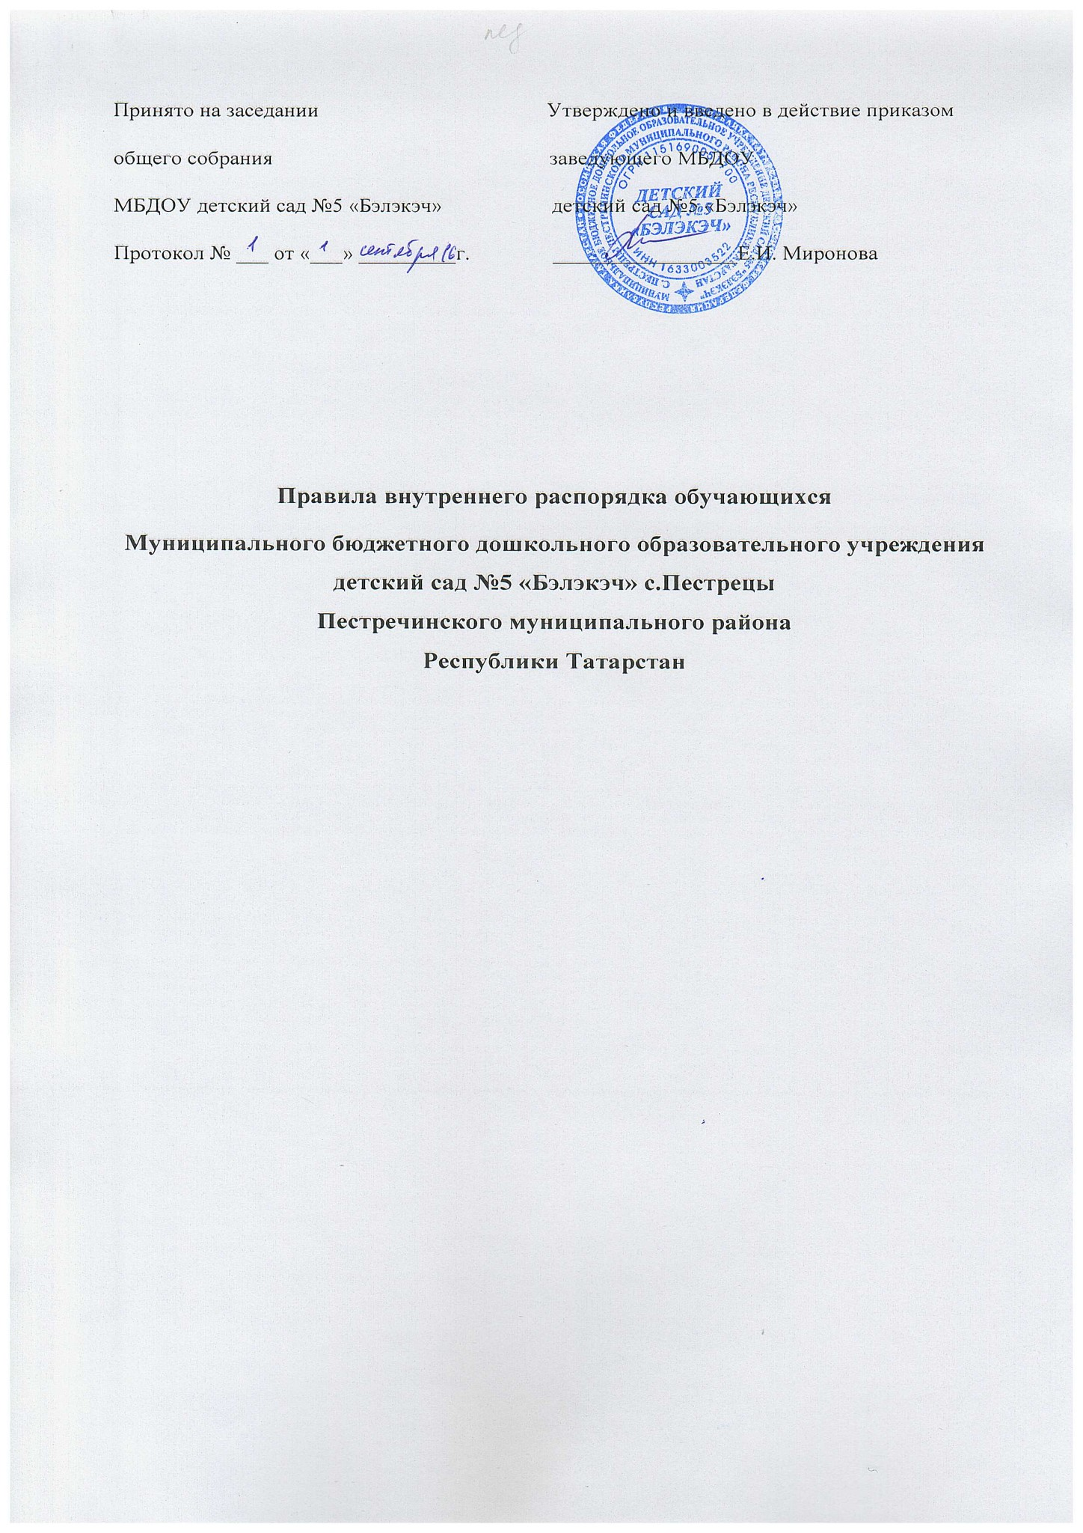

1. Общие положения
1.1. Настоящие Правила внутреннего распорядка обучающихся (далее Правила), разработаны на основании Федерального закона Российской Федерации от 29 декабря 2012 г. N 273-ФЗ "Об образовании в Российской Федерации", Уставом МБДОУ детский сад №5 «Бэлэкэч» с.Пестрецы, Законом «Об основных гарантиях прав ребенка в Российской Федерации».
Данные правила действуют в отношении родителей (законных представителей), детей, посещающих МБДОУ и работников дошкольного учреждения.
Правила определяют внутренний распорядок обучающихся Муниципального бюджетного дошкольного образовательного учреждения детский сад №5 «Бэлэкэч» (далее МБДОУ), режим образовательного процесса, защиту прав обучающихся.
1.2. Настоящие Правила определяют основы статуса обучающихся (далее воспитанников) ДОУ, их права как участников образовательного процесса, устанавливают режим образовательного процесса, распорядок дня воспитанников ДОУ.
1.3. Введение настоящих Правил имеет целью способствовать совершенствованию качества, результативности организации образовательного процесса в ДОУ.Соблюдение правил внутреннего распорядка обеспечивает эффективное взаимодействие участников образовательного процесса, а также комфортное пребывание детей в МБДОУ.
1.4. Настоящие Правила находятся в каждой возрастной группе ДОУ и размещаются на информационных стендах. Родители (законные представители) воспитанников ДОУ должны быть ознакомлены с настоящими Правилами.
1.5. Настоящие Правила принимаются на педагогическом совете и утверждаются заведующим ДОУ на неопределенный срок.
1.6. Настоящие Правила являются локальным нормативным актом, регламентирующим деятельность ДОУ.Право вносить предложения по усовершенствованию и изменению правил внутреннего распорядка есть у администрации МБДОУ, у Родительского комитета, общего собрания работников, Совета МБДОУ.

2. Возникновение, изменение и прекращение образовательных отношений между образовательной организацией и обучающимися (родителями, законными представителями несовершеннолетних)
2.1. Основанием возникновения образовательных отношений является заключение договора об образовании и приказа о зачислении воспитанника на обучение по программам дошкольного образования.
2.2. Порядок оформления возникновения, приостановления и прекращения отношений между ДОУ и родителями (законными представителями) воспитанников регламентируется локальным актом «Порядок и основания перевода, отчисления и восстановления обучающихся (воспитанников) в Муниципальное бюджетное дошкольное образовательное учреждение детский сад №5 «Бэлэкэч» с.Пестрецы
2.3. Порядок, сроки и последовательность предоставления услуги ДОУ по приему заявлений, постановки на учет и зачисления воспитанников, регламентируется локальным актом «Порядок приема на обучение по образовательным программам дошкольного образования детей в Муниципальное бюджетное дошкольное образовательное учреждение детский сад №5 «Бэлэкэч» с.Пестрецы

- Режим образовательного процесса.
  - Основу режима составляет установленный распорядок сна и бодрствования, приемов пищи, гигиенических и оздоровительных процедур, непосредственно образовательной деятельности (далее НОД), прогулок и самостоятельной деятельности воспитанников.
  - Режим работы МБДОУ детский сад №5 «Бэлэкэч» – 5 дней в неделю. Выходные дни: суббота, воскресенье, праздничные дни.

  - Время пребывания детей в МБДОУ – 10,5 часов, с 7.00 часов до 17.30 часов. Прием детей проходит утром с 7.00 до 8.00 часов.
Если Вы приведете ребенка позже, по каким – либо причинам, обязательно предупредите воспитателя или медицинскую сестру.
Однако помните, если Вы приведете ребенка на момент проведения какого-либо занятия, постарайтесь не прерывать его. Разденьте малыша и подождите вместе с ним в раздевалке до перерыва.

  - МБДОУ имеет право объединять группы в случае необходимости в летний период (в связи с низкой наполняемостью групп, отпусков воспитателей, на время ремонта и др.)

  - Частота пребывания детей на воздухе 1-2 раза в день, в зависимости от погодных условий. Прогулка сокращается по продолжительности при температуре воздуха ниже -15 градусов и скорости ветра более 7 м/с. Прогулка отменяется при температуре воздуха ниже –15градусов и скорости ветра более 15м/с для детей 4 лет, а для детей 5-7 лет при температуре воздуха ниже -20 градусов и скорости ветра более 15м/с. (СанПиН2.4.1.3049-13).
  - Организация воспитательно - образовательного процесса в ДОУ соответствует требованиям СанПиН 2.4.1.3049-13.

4. Здоровье ребѐнка

4.1. Во время утреннего приема не принимаются дети с явными признаками заболевания:
сыпь, сильный насморк, кашель, температура.

4.2. Если в течение дня у ребенка появляются первые признаки заболевания (повышение температуры, рвота, сыпь, диарея), родители (законные представители) будут об этом извещены и должны будут как можно быстрее забрать ребенка из медицинского изолятора МБДОУ.

4.3. О возможном отсутствии ребенка необходимо предупреждать воспитателя группы. После перенесенного заболевания, а также отсутствия более 3 - х дней детей принимают в МБДОУ только при наличии справки участкового врача-педиатра с указанием диагноза, длительности заболевания, рекомендациями.

4.4. Администрация МБДОУ оставляет за собой право принимать решение о переводе ребѐнка в изолятор МБДОУ в связи с появлением внешних признаков заболевания. Состояние здоровья ребенка определяет по внешним признакам воспитатель и медсестра.

4.5. Если у ребенка есть аллергия или другие особенности здоровья и развития, то родитель (законный представитель) должен поставить в известность медсестру и воспитателя, предъявить в данном случае справку или иное медицинское заключение.

4.6. В МБДОУ запрещено давать детям какие-либо лекарства родителем (законным представителем), медицинским работником, воспитателями группы или самостоятельно принимать ребѐнку.

5. Одежда и гигиена ребѐнка

5.1. Родители (законные представители) обязаны приводить ребенка в МБДОУ в чистой одежде.
5.2. В группе у ребенка должна быть сменная обувь с фиксированной пяткой. Желательно, чтобы ребѐнок мог снять и надеть еѐ самостоятельно.

5.3. В МБДОУ у ребенка есть шкафчик для хранения одежды, который поддерживает в порядке родитель.
5.4. У ребенка должна быть расческа и личные гигиенические салфетки.

5.5. Для активной двигательной деятельности, ребенку необходима специальная спортивная форма, модель и цветовая гамма которой оговаривается в группе с воспитателем и другими родителями. Для двигательной деятельности на улице рекомендуется отдельный комплект одежды.

5.6. Для пребывания на улице приветствуется такая одежда, которая не мешает активному движению ребенка, легко просушивается и которую ребѐнок вправе испачкать.

5.7. Вещи ребенка при желании родителей (законных представителей) могут быть промаркированы во избежание потери или случайного обмена с другим ребенком.

5.8. Одежда и обувь должна соответствовать погоде.

5.9. Зимой и в мокрую погоду рекомендуется, чтобы у ребенка были запасные сухие варежки и одежда.
5.10. У малышей в шкафчике обязательно должен быть комплект сухой одежды для смены в отдельном мешочке.

5.11. В шкафу ребѐнка должен быть пакет для загрязнѐнной одежды.

5.12. В летний период на прогулке необходима легкая шапочка или панама, которая будет защищать ребенка от солнца.

6. Организация питания

6.1. МБДОУ обеспечивает гарантированное сбалансированное питание детей в соответствии с их возрастом и временем пребывания в МБДОУ по утверждѐнным нормам.

6.2. Дети получают четырехразовое питание.

6.3. Питание в МБДОУ осуществляется в соответствии с примерным
10-дневным меню, разработанным на основе физиологических потребностей в пищевых веществах и норм питания детей дошкольного возраста и утвержденного заведующим МБДОУ.

6.4. Родители (законные представители) могут получить информацию об ассортименте питания ребенка на специальном стенде в приѐмных групп.

6.5. Круглогодично, непосредственно перед реализацией, медицинским работником осуществляется С- витаминизация третьего блюда (компот, кисель и т.п.).

5.6. Контроль над качеством питания (разнообразием), витаминизацией блюд, закладкой продуктов питания, кулинарной обработкой, выходом блюд, вкусовыми качествами пищи, санитарным состоянием пищеблока, правильностью хранения, соблюдением сроков реализации продуктов возлагается на медицинскую сестру наряду с администрацией МБДОУ.

7. Обеспечение безопасности

7.1. Родители (законные представитель) должны своевременно сообщать об изменении номера телефона, места жительства и места работы.

7.2. Для обеспечения безопасности своего ребенка родитель (законный представитель) передает ребенка только лично в руки воспитателя.

7.3. Забирая ребенка, родитель (законный представитель) должен обязательно подойти к воспитателю с тем, чтобы он передал ребенка лично. Категорически запрещен приход ребенка дошкольного возраста в МБДОУ и его уход без сопровождения родителей (законных представителей).

7.4. Воспитателям категорически запрещается отдавать детей родителям (законным представителям), если те находятся в состоянии алкогольного, токсического или наркотического опьянения. А так же лицам, не достигшим 16 – ти летнего возраста и посторонним, не указанным в письменном заявлении родителя.

7.5. Посторонним лицам запрещено находиться в помещениях и на территории МБДОУ без разрешения администрации.

7.6. Запрещается оставлять велосипеды и санки в помещении МБДОУ.

7.7. При парковке своего автомобиля, необходимо оставлять свободным подъезд к воротам для въезда и выезда служебного транспорта на территорию детского сада. Запрещается въезд наличном автомобиле или такси на территорию детского сада.

7.8. Не давайте ребенку в МБДОУ жевательную резинку, конфеты, чипсы, сухарики.

7.9. Проследите, чтобы в карманах ребенка не было острых, режущих и колющих предметов.

7.10. Не рекомендуем надевать золотые украшения (цепочки, серьги и пр.), давать детям сотовые телефоны.

7.11. В помещении и на территории МБДОУ строго запрещается курение.

8. Права воспитанников ДОУ
8.1. В ДОУ реализуется право воспитанников на образование, гарантированное государством. Дошкольное образование направлено на формирование общей культуры, развитие физических, интеллектуальных, нравственных, эстетических и личностных качеств, формирование предпосылок учебной деятельности, сохранение и укрепление здоровья детей дошкольного возраста.
- 2.Образовательные программы дошкольного образования направлены на разностороннее развитие детей дошкольного возраста с учетом их возрастных и индивидуальных особенностей, в том числе достижение детьми дошкольного возраста уровня развития, необходимого и достаточного для успешного освоения ими образовательных программ начального общего образования, на основе индивидуального подхода к детям дошкольного возраста и специфичных для детей дошкольного возраста видов деятельности. Освоение образовательных программ дошкольного образования не сопровождается проведением промежуточных аттестаций и итоговой аттестации обучающихся.
  - Воспитанники ДОУ имеют право на развитие своих творческих способностей и интересов, включая участие в конкурсах, выставках, смотрах, физкультурных мероприятиях и других массовых мероприятиях;
  - Родители ежемесячно и своевременно до 10 числа вносят плату за содержание ребенка в порядке, указанном в Договоре.
Плата за организацию питания детей, присмотра и ухода в дошкольном учреждении перечисляется на банковский счет через кредитные организации, в том числе с использованием информационно-телекоммуникационной сети Интернет.
8.5. Принудительное привлечение воспитанников к деятельности общественных объединений, в том числе политических партий и участию в агитационных кампаниях и политических акциях не допускается.
8.6. В случае прекращения деятельности ДОУ, аннулирования соответствующей лицензии, учредитель обеспечивает перевод воспитанников с согласия их родителей (законных представителей) в другие организации, осуществляющие образовательную деятельность по образовательным программам соответствующих уровня и направленности. Порядок и условия осуществления такого перевода устанавливаются федеральным органом исполнительной власти, осуществляющим функции по выработке государственной политики и нормативноправовому регулированию в сфере образования.
8.7 Воспитанники ДОУ имеют право на уважение человеческого достоинства, защиту от всех форм физического и психического насилия, оскорбления личности, охрану жизни и здоровья: 1) оказание первичной медико-санитарной помощи в порядке, установленном
законодательством в сфере охраны здоровья;
- организацию питания;
- определение оптимальной учебной, внеучебнойнагрузки, режима непосредственно образовательной деятельности и продолжительности каникул;
- пропаганду и обучение навыкам здорового образа жизни, требованиям охраны труда;
- организацию и создание условий для профилактики заболеваний и оздоровления воспитанников, для занятия ими физической культурой и спортом;
- обеспечение безопасности воспитанников во время пребывания в ДОУ;
- профилактику несчастных случаев с воспитанниками во время пребывания в ДОУ;
10) проведение санитарно-противоэпидемических и профилактических мероприятий.
8.9. ДОУ, при реализации образовательных программ создает условия для охраны здоровья воспитанников, в том числе обеспечивает:
- текущий контроль за состоянием здоровья воспитанников;
- проведение санитарно-гигиенических, профилактических и оздоровительных мероприятий, обучение и воспитание в сфере охраны здоровья воспитанников ДОУ;
- соблюдение государственных санитарно-эпидемиологических правил и нормативов;
- расследование и учет несчастных случаев с воспитанниками во время пребывания в ДОУ, в порядке, установленном федеральным органом исполнительной власти, осуществляющим функции по выработке государственной политики и нормативно-правовому регулированию в сфере образования, по согласованию с федеральным органом исполнительной власти, осуществляющим функции по выработке государственной политики и нормативно-правовому регулированию в сфере здравоохранения.
8.10 Воспитанникам, испытывающим трудности в освоении программ дошкольного образования, развитии и социальной адаптации, оказывается психолого-педагогическая, медицинская и социальная помощь.
8.11. Психолого-педагогическая, медицинская и социальная помощь оказывается воспитанникам на основании заявления или согласия в письменной форме их родителей (законных представителей).

9.Поощрения и дисциплинарное воздействие
9.1. Меры дисциплинарного взыскания не применяются к обучающимся по образовательным программам дошкольного образования.
9.2. Дисциплина в ДОУ, поддерживается на основе уважения человеческого достоинства воспитанников, педагогических работников. Применение физического и (или) психического насилия по отношению к воспитанникам ДОУ не допускается.
9.3 Поощрения воспитанников ДОУ проводиться по итогам конкурсов, соревнований и других мероприятий в виде: вручения грамот, благодарственных писем, сертификатов, сладких призов и подарков.

10. Защита прав воспитанников
10.1. В целях защиты прав воспитанника, родители (законные представители) самостоятельно или через своих представителей вправе:
- направлять заведующему ДОУ обращения о применении к работникам ДОУ, нарушающим и (или) ущемляющим права воспитанников, родителей (законных представителей), дисциплинарных взысканий. Такие обращения подлежат обязательному рассмотрению заведующего ДОУ с привлечением родителей (законных представителей) воспитанников;
- обращаться в комиссию по урегулированию споров между участниками образовательных отношений, в том числе по вопросам о наличии или об отсутствии конфликта интересов педагогического работника;
- использовать не запрещенные законодательством Российской Федерации иные способы защиты прав и законных интересов.
10.2. Комиссия по урегулированию споров между участниками образовательных отношений создается в целях урегулирования разногласий между участниками образовательных отношений по вопросам реализации права на образование, в том числе в случаях возникновения конфликта интересов педагогического работника, вопросам применения локальных нормативных актов ДОУ.
10.3 Порядок создания, организации работы, принятия решений комиссией по урегулированию споров между участниками образовательных отношений и их исполнения устанавливается локальным нормативным актом «Положение о комиссии по урегулированию споров между участниками образовательных отношений», который принимается с учетом мнения совета родителей (законных представителей), воспитанников ДОУ, а также общего собрания работников ДОУ.

11. Разное
11.1. Если у Вас есть вопросы и пожелания по организации жизни детей в группе, обратитесь к заведующему.
11.2. В МБДОУ работает педагог-психолог, к которому Вы можете обратиться за консультацией и индивидуальной помощью по всем интересующим Вас вопросам относительно развития и воспитания ребенка.
11.3. ПОМНИТЕ! К работникам дошкольного образовательного учреждения, независимо от их возраста, необходимо обращаться на Вы, по имени и отчеству.
11.4. Воспитатели готовы беседовать с Вами о ребенке утром до 7.30 до 8.00 и вечером после 17.00. В другое время воспитатель обязан работать с группой детей и отвлекать его нежелательно.

